TOPLANTI ADI : ÇUBF Kalite Güvence Komisyonu
TOPLANTI TARİHİ : 05.05.2026
TOPLANTI SAATİ : 10.30
TOPLANTI BAŞKANI : Prof. Dr. Yeşim BÜYÜKATEŞ

TOPLANTI GÜNDEM MADDELERİ
- Birim Kalite Güvence Kapsamında Çalışmalarının Görüşülmesi,
- Diğer Konular

TOPLANTI AKIŞI
- Toplantı Dekan V. ve Fakülte Kalite Güvence Komisyonu Üyelerinin katılımıyla yüz yüze olarak Dekanlık 42 no’lu Toplantı Salonunda 10.30-12.00 saatleri arasında gerçekleştirilmiştir.
- Eğitim-öğretim performans göstergeleri incelenmiş ve iyileştirmeye açık alanlar belirlenmiştir.

- Kalite Güvence Komisyonu öğrenci temsilcilerinin Fakültemizin fiziki koşulları ve akademik süreçleriyle ilgili görüş ve öneriler alınarak, atılabilecek adımlar görüşüldü.

- Fakültemiz Kalite Güvence Komisyon öğrenci temsilcileri ve bölüm öğrenci temsilcileriyle beraber periyodik toplantılar gerçekleştirilmesi, öğrenci talep ve soruların alınması konusunda görüşüldü.

- Fakültemiz bünyesindeki bölümlerin gerçekleştirmeyi planladıkları etkinliklerin Etkinlik Takip Sistemi üzerinden (ets.comu.edu.tr) işlenmesi ve takip edilmesi konusunda gerekli görüşmeler yapıldı.
- Fakültemiz web sitesinde kalite güvence sekmesinde bazı başlıklarının güncellenmesi görüşüldü.

ALINAN KARARLAR
- Toplantı akışında yer alan maddelerin yerine getirilmesine ve gerekli çalışmaların başlatılmasına.
- Alınan kararların bir sonraki toplantıda izlenmesi.

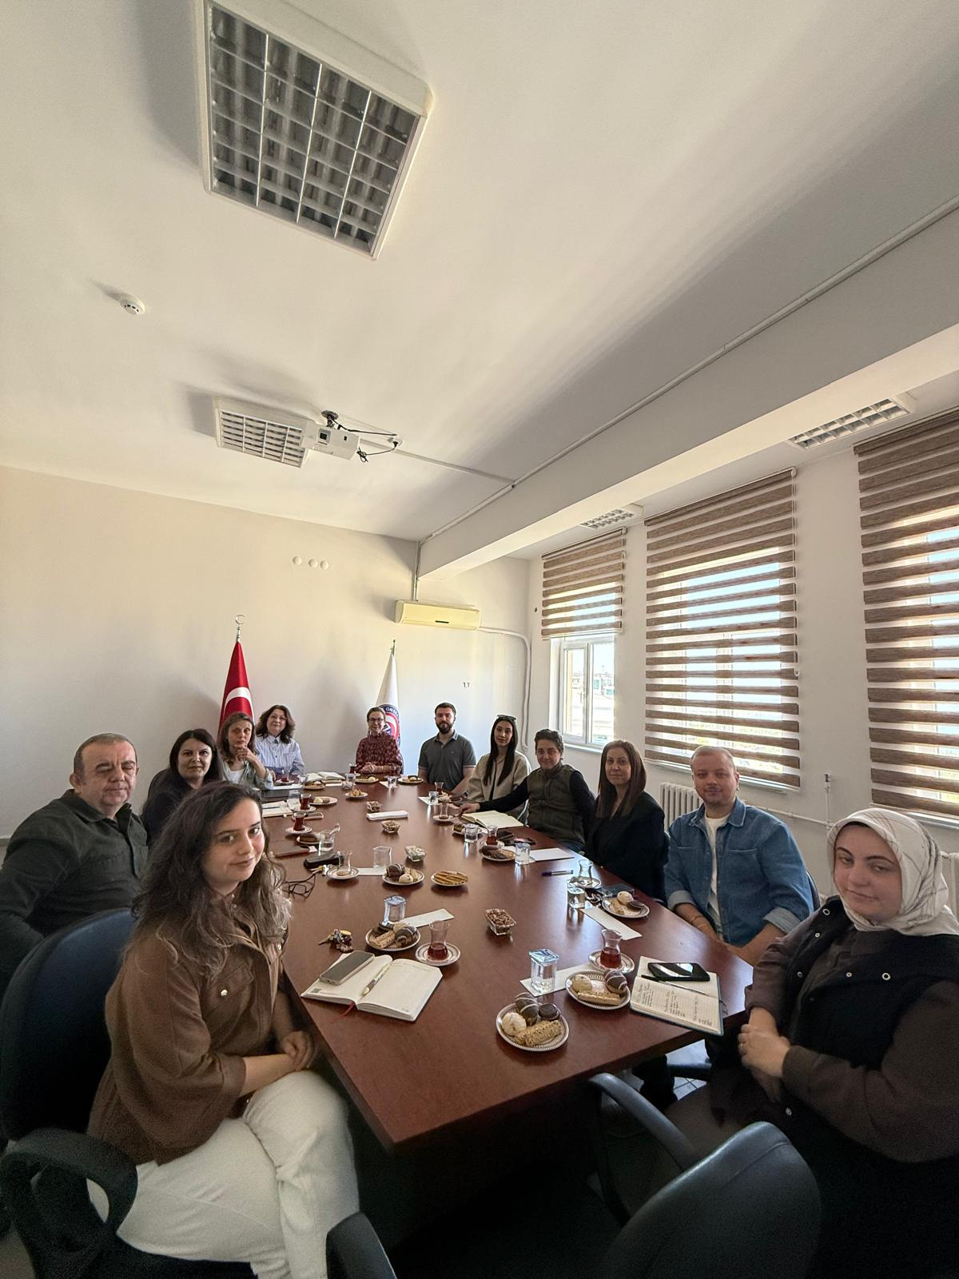

Kalite Güvence Komisyonu 05.05.2026 Tarihli
Toplanı Katılım İmza Listesi
Saat: 10.30
 | Unvanı, Adı ve Soyadı | Bölüm | İmza
1 | Prof. Dr. Yeşim BÜYÜKATEŞ (Başkan) | Dekan V. | KATILDI
2 | Prof. Dr. Özge UYSAL ŞAHİN (Üye) | Sağlık Yönetimi | KATILDI
3 | Prof. Dr. Mehmet ŞAHİN (Üye | Sosyal Hizmet | KATILDI
4 | Prof. Dr. Oğuz DİKER (Üye) | Müzecilik | KATILDI
5 | Doç. Dr. Arzu KURT (Üye) | Enerji Yönetimi | KATILDI
6 | Dr. Öğr. Üyesi Pınar YILDIRIM (Üye) | Balıkçılık Teknolojisi | KATILDI
7 | Öğr. Gör. Dr. Ruhay ALDIK (Üye) | Balıkçılık Teknolojisi | KATILDI
8 | Öğr. Gör. Dr. Ergül SÖYLEMEZOĞLU (Üye) | Sağlık Yönetimi | KATILMADI
9 | Arş. Gör. Havva POLAT KAYA (Üye) | Gıda Teknolojisi | KATILDI
10 | Arş. Gör. Selin Özge DİNÇ (Üye) | Gıda Teknolojisi | KATILDI
11 | İbrahim Enes ALTAN (Öğrenci Temsilcisi) | Enerji Yönetimi | KATILDI
12 | Sevda BİNGÜL (Öğrenci Temsilcisi) | Sağlık Yönetimi | KATILDI
13 | Filiz KARABAYIR (Üye) | Fakülte Sekreteri | KATILDI
14 | Hakan Mert GÜVENÇ | Bilgisayar İşletmeni | KATILDI

